JSLT – Jamilton Meneses

**(https://github.com/Jamilton06/js_lt-SQL.git)**

Lo primero que debemos hacer es establecer la conexión con la base de datos o usar la existente que viene con netbeans, en este caso vamos a usar la existente.

Para ello vamos a Services y establecemos la conexión dando doble click en la conexión como se muestra a continuación.

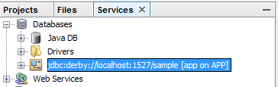

Luego creamos una tabla para realizar pruebas con los siguientes campos y con algunos datos en ella.

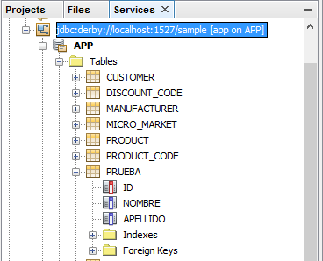

Luego en el proyecto principal en este caso llamado Jamil_JSTL agregamos un nuevo archivo de tipo web.xm.

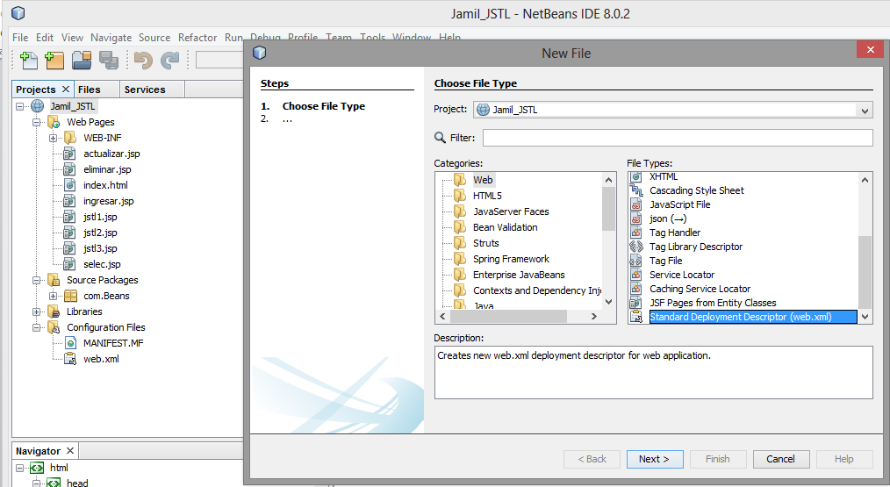

En ese archivo vamos a agregar el resourse de nuestra conexión en la parte de references.

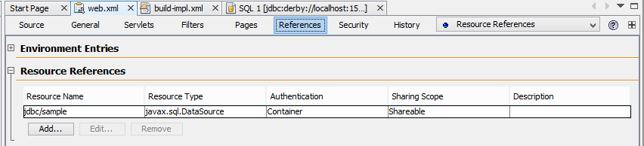

Ahora vamos a agregar la libreria de JSTL que es necesaria para la depuración correcta de este proyecto.

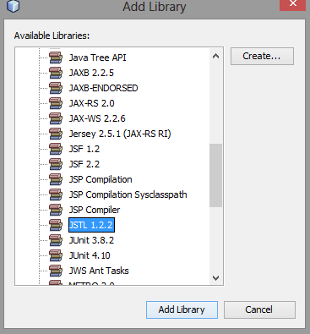

Ahora vamos a comenzar a crear las paginas para el crud.

Comenzamos con el mostrar de nuestra aplicación con una nueva pagina jsp.

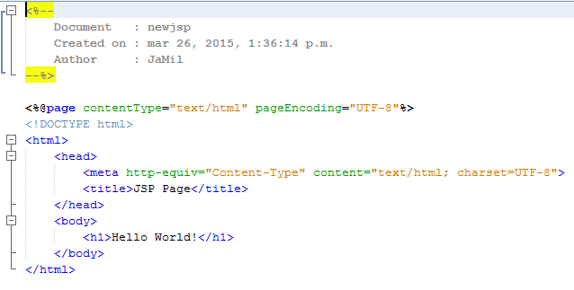

En la nueva pagina jsp vamos a colocar el siguiente código despues del head para realizar la conexión de DataSourse y la sentencia sql correspondiente para la consulta de los registros.

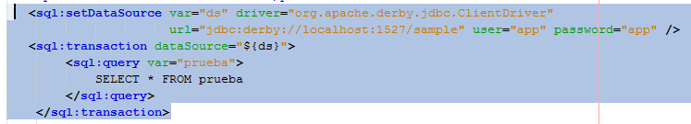

Luego de eso lo que nos queda es mostrar los datos arrojados por la consulta de la siguiente manera.

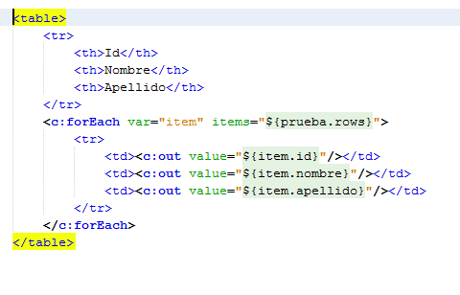

Ahora vamos a ejecutar nuestro archivo de la siguiente manera.

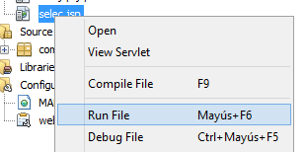

y nos arrojara para mostrar ( **R**ead) algo como:

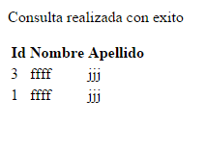

Para completar el crud vamos a realizar 3 copias de la página anteriormente renombradas con las operaciones del crud faltantes.

Para el ingresar (**C**reate) de nuestro crud vamos a cambiar la siguiente parte de nuestro archivo.

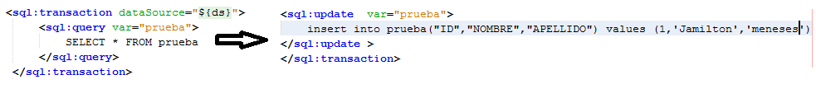

Para el actualizar (**U**pdate)

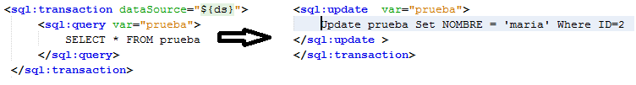

Para el eliminar (**D**elete)

